Министерство Образования республики Беларусь
Учреждение образования
«Брестский Государственный технический университет»
кафедра ИИТ

Лабораторная работа №4
По дисциплине «Традиционные и интеллектуальные ИТ»
Тема: «Интерполирование функций»

Выполнил:
Студент 1 курса
Группы ИИ-23
Макаревич Никита Русланович
Проверила:
Слинко Е.В.

БРЕСТ 2022
Цель работы:
Научиться интерполировать функции способом Ньютона.

Ход работы:
1.Формулы:

2.Таблично заданная функция:

Входные данные:
Х – х при котором ищем значение функции.

Код программы:
#include <iostream>

using namespace std;

int main()
{
double x[3]={-1,1,3};
double y[3]={-5,4,22};
double f[3];
double ch;
cin>>ch;
f[0]=(y[1]-y[0]) / (x[1]-x[0]);
f[1]=(y[2]-y[1]) / (x[2]-x[1]);
f[2]=(f[2]-f[1]) / (x[2]-x[0]);
cout<<"y= "<<y[2]+f[1]*(ch-x[2])+f[2]*(ch-x[2])*(ch-x[1])<<endl;
cout<<"obshaia formula: "<<y[2]<<"+"<<f[1]<<"*(x-"<<x[2]<<")+"<<f[2]<<"*(x-"<<x[2]<<")*(x-"<<x[1]<<")";
return 0;
}

Результат программы:
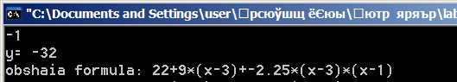
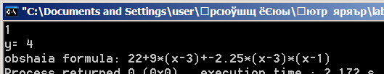
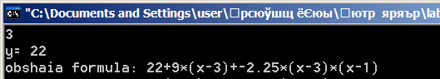

Сравним Результаты:

Вывод:
В ходе лабораторный работы был изучен метод Ньютона интерполирования функции.
Для изучения данного метода использовался язык
Программирования С++.

